**项目的单元测试**

调用小程序getOpenId()

待测程序：

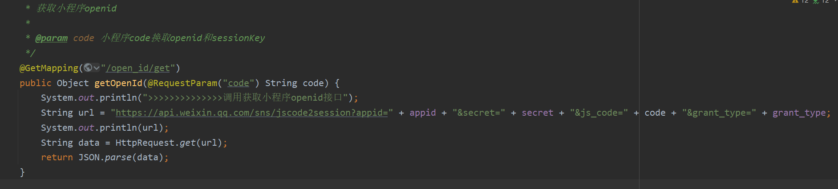

测试程序：

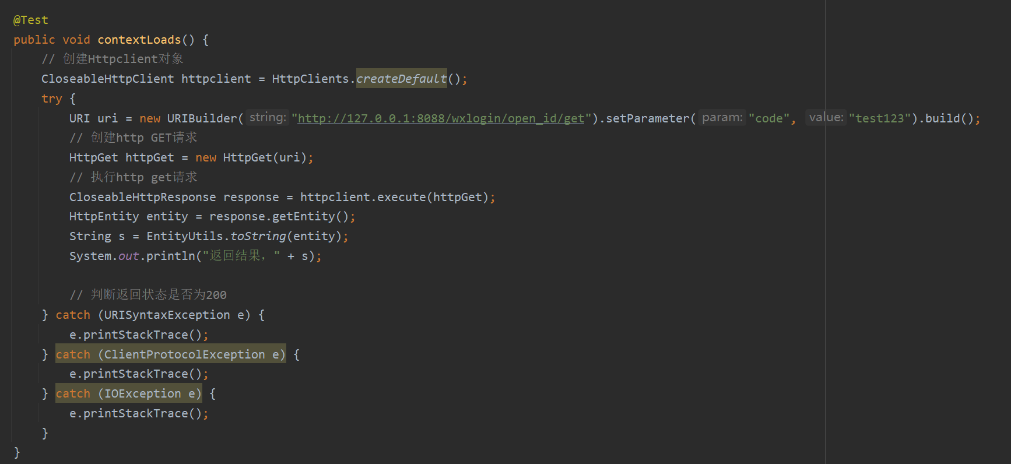

测试结果：

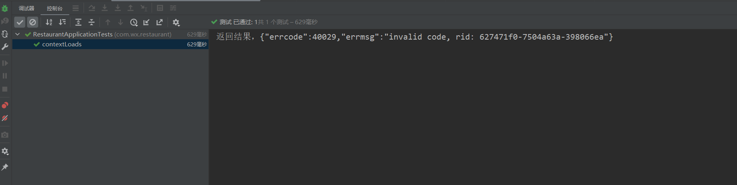

获取菜单列表dishlist()

待测程序：

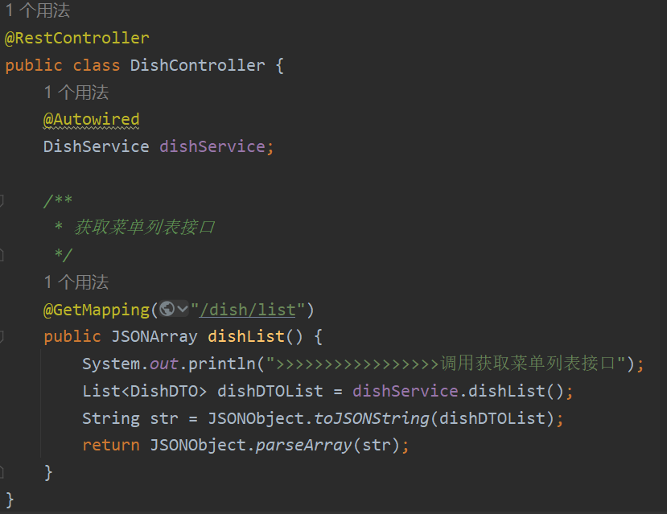

测试程序：

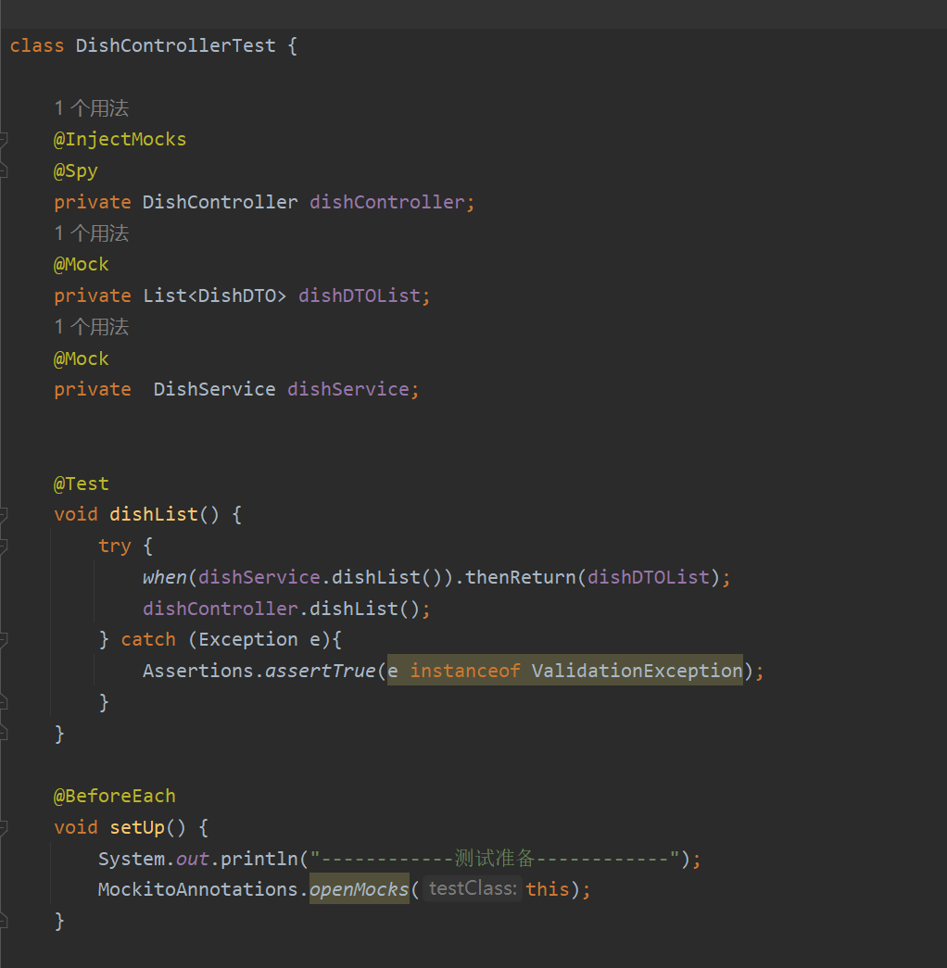

测试结果：

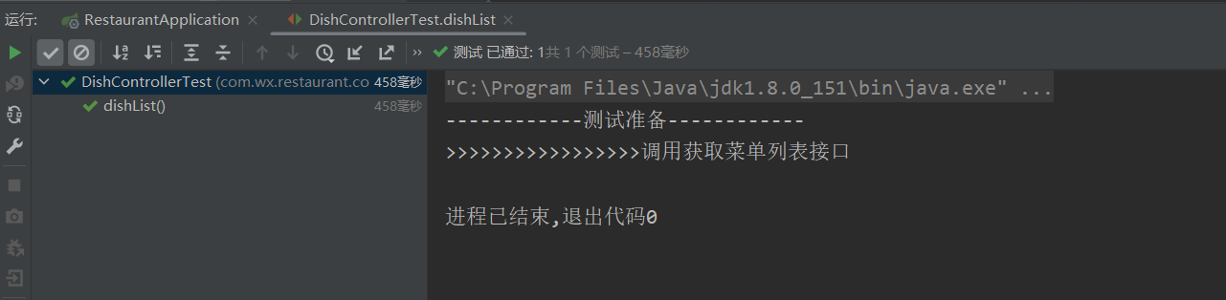

获取及领取优惠券couponList()/userSave()

待测程序：

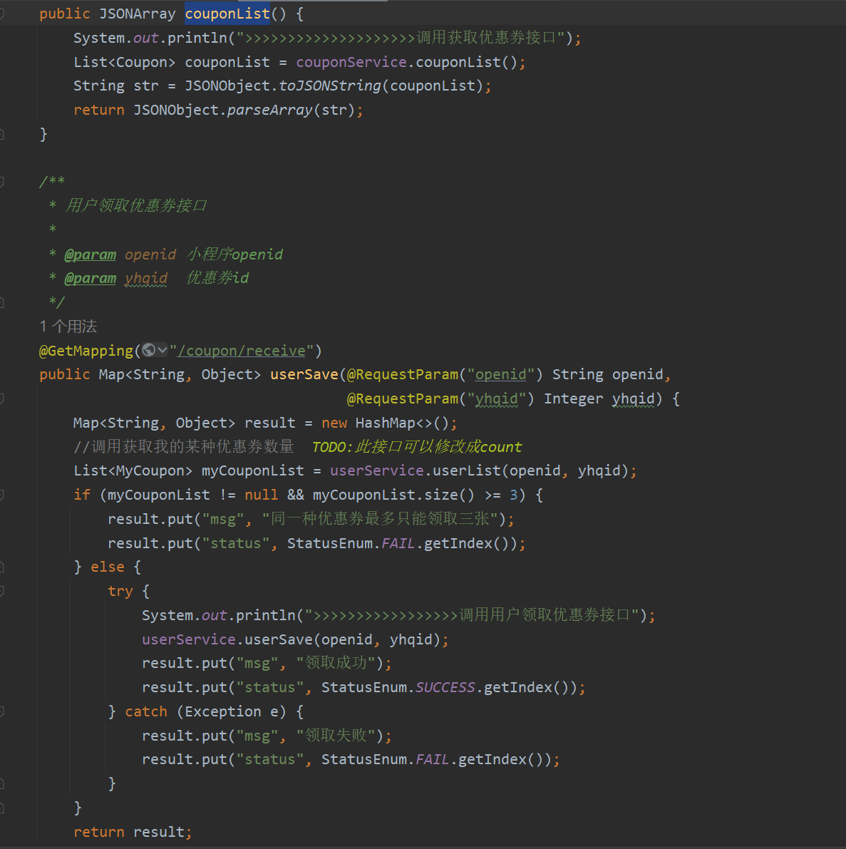

测试程序：

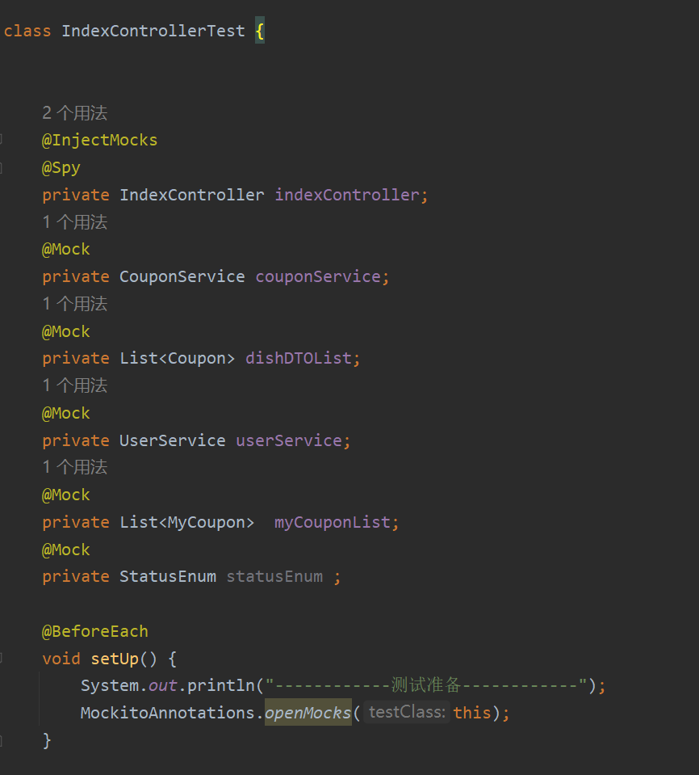

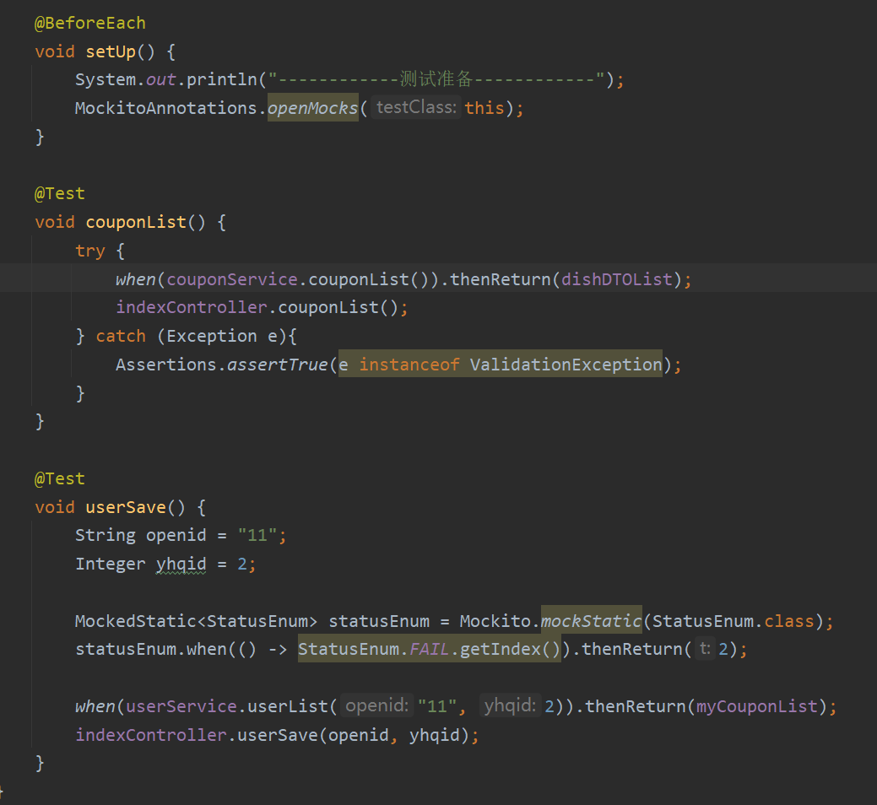

测试结果：

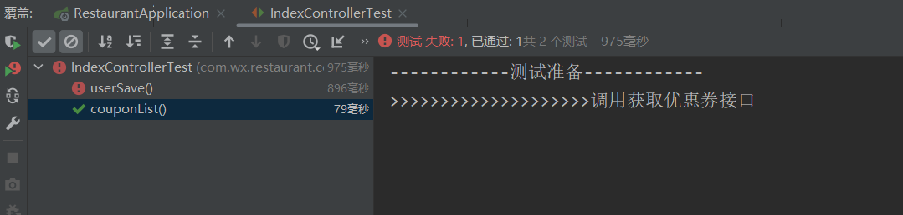

预约需等待人数waitCount():

待测程序：

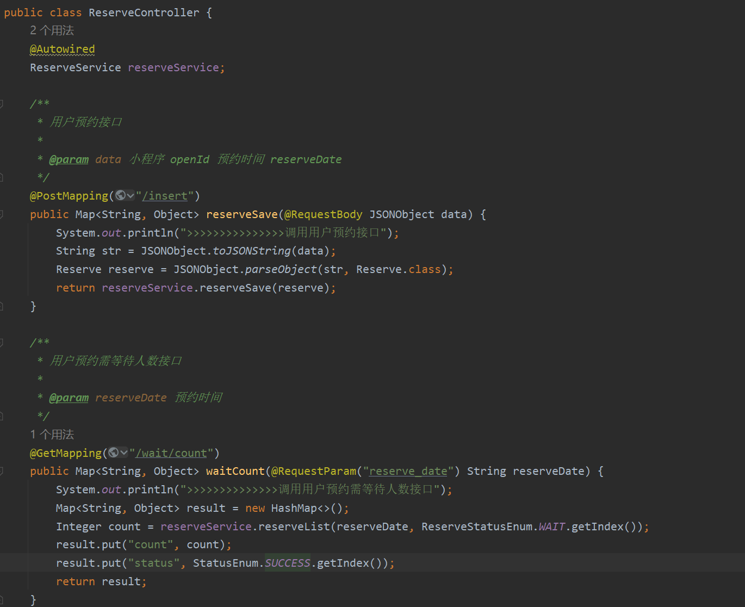

测试程序：

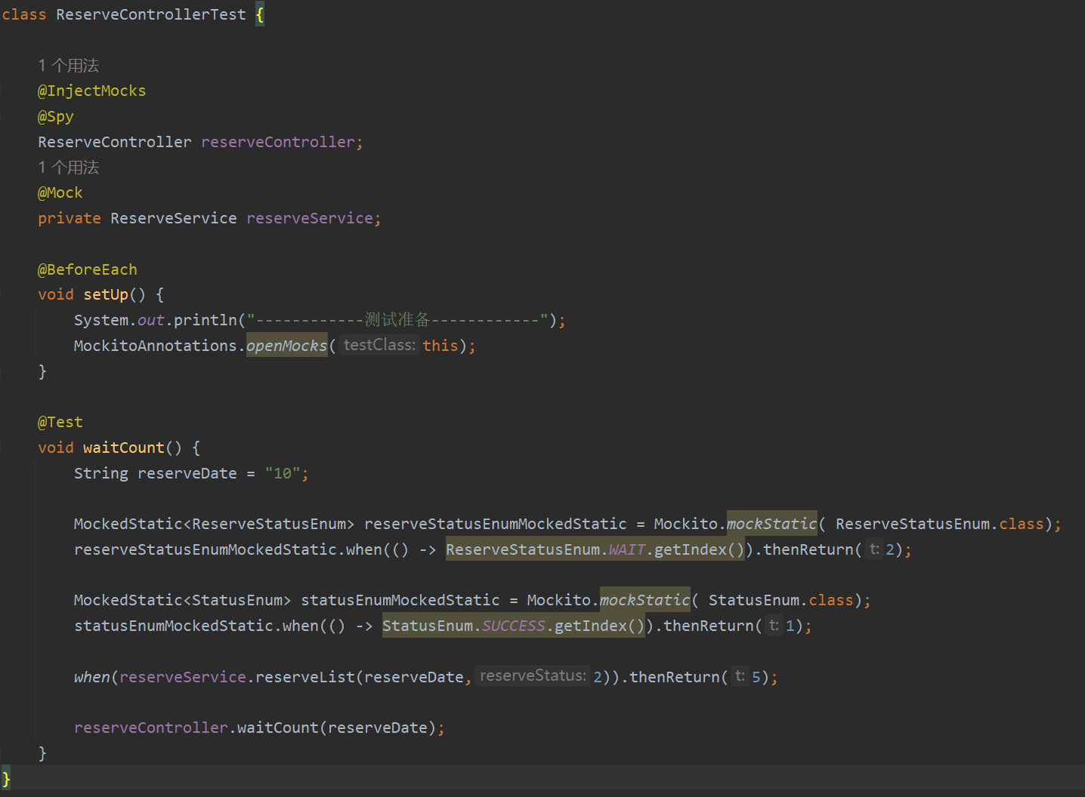

注：没有单元测试全部函数，部分原因是难度太大，团队水平短期内达不到这种水平，在有限的时间内仅能学习到目前的能力。